山西大学计算机与信息技术学院
实验报告
姓 名 |  | 王江涛 |  | 学 号 | 202301006133 | 专业班级 | 人工智能2301
课程名称 |  | 数 据 库 系 统 |  |  |  |  | 实验日期 | 2025/11/28
成 绩 |  |  |  | 指导教师 | 王元龙 |  | 批改日期
实验名称 |  |  | 实验一 数据库定义与操作语言
一、实验目的：

了解MicrosoftSQL Server 2005 的特点、安装和配置
掌握SQLServerManagementStudio 工具的使用
掌握数据库的创建、查看、修改以及删除等操作
熟悉通过SQL对数据库进行操作，掌握使用企业管理器和Transact-SQL语句两种 方法创建表、视图和索引

二、实验内容：

掌握数据库及相关对象的定义与操作。实验需在安装该软件的PC上进行，涵盖多方面关键操作。
需通过对象资源管理器或 Transact-SQL 语句，完成用户数据库的创建、查看、修改与删除，明确数据库名称、文件属性等关键配置。表操作是重点，需用两种方式创建 Student、Course、SC 表，设置主键、空值、默认值等约束，还能进行数据的添加、查看与修改。
此外，要掌握索引和视图的创建、删除及修改，熟练运用 SQL 语言完成单表、连接等各类查询，以及插入、修改、删除等更新操作，同时学会通过视图进行相关操作。实验还强调注意事项，如解决远程连接问题的配置步骤，以及 TSQL 与 PL/SQL 的语法差异，需将书上语句改写后执行。最后，需完成数据库创建、表设计、数据操作等相关思考题。

三、实验步骤：

创建数据库
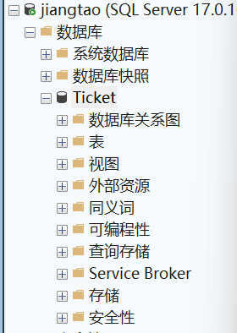
修改数据库
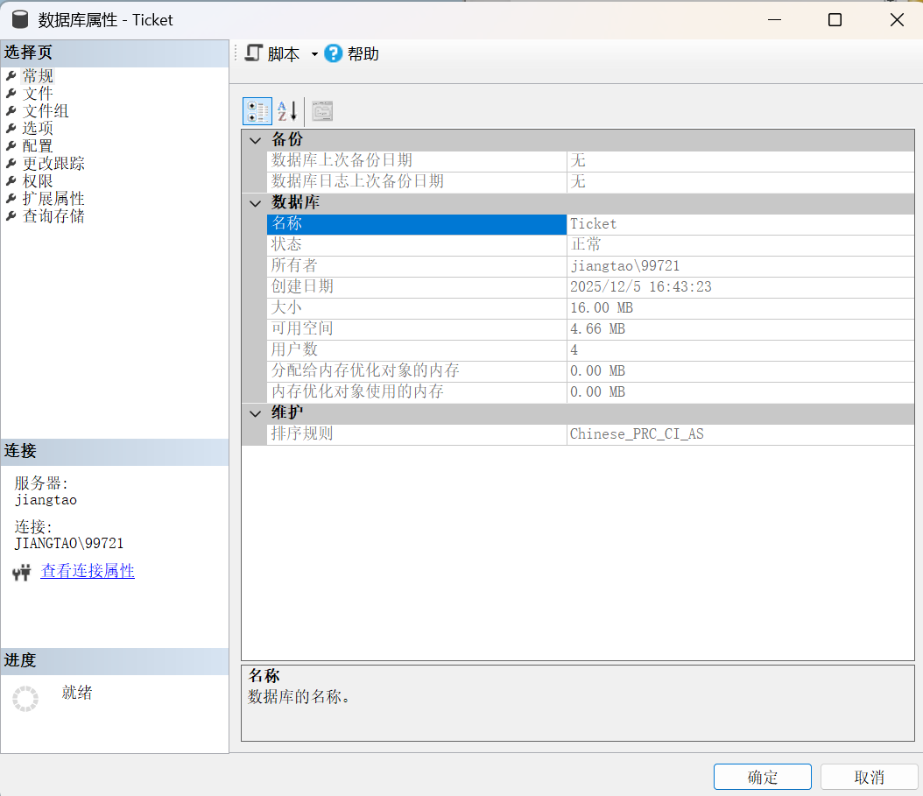
创建表 此处仅展示User表
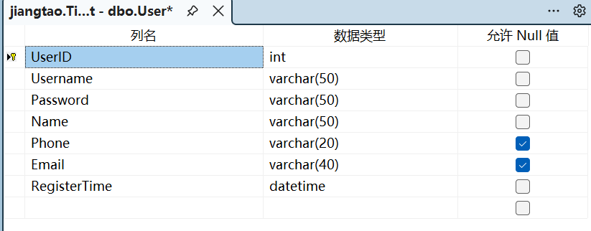
添加、修改表操作一致，此处不再赘述
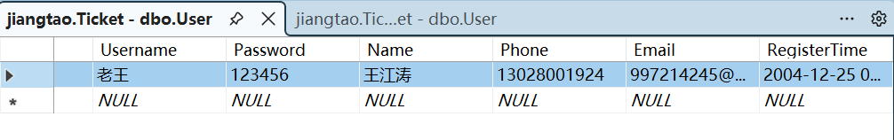

查看表
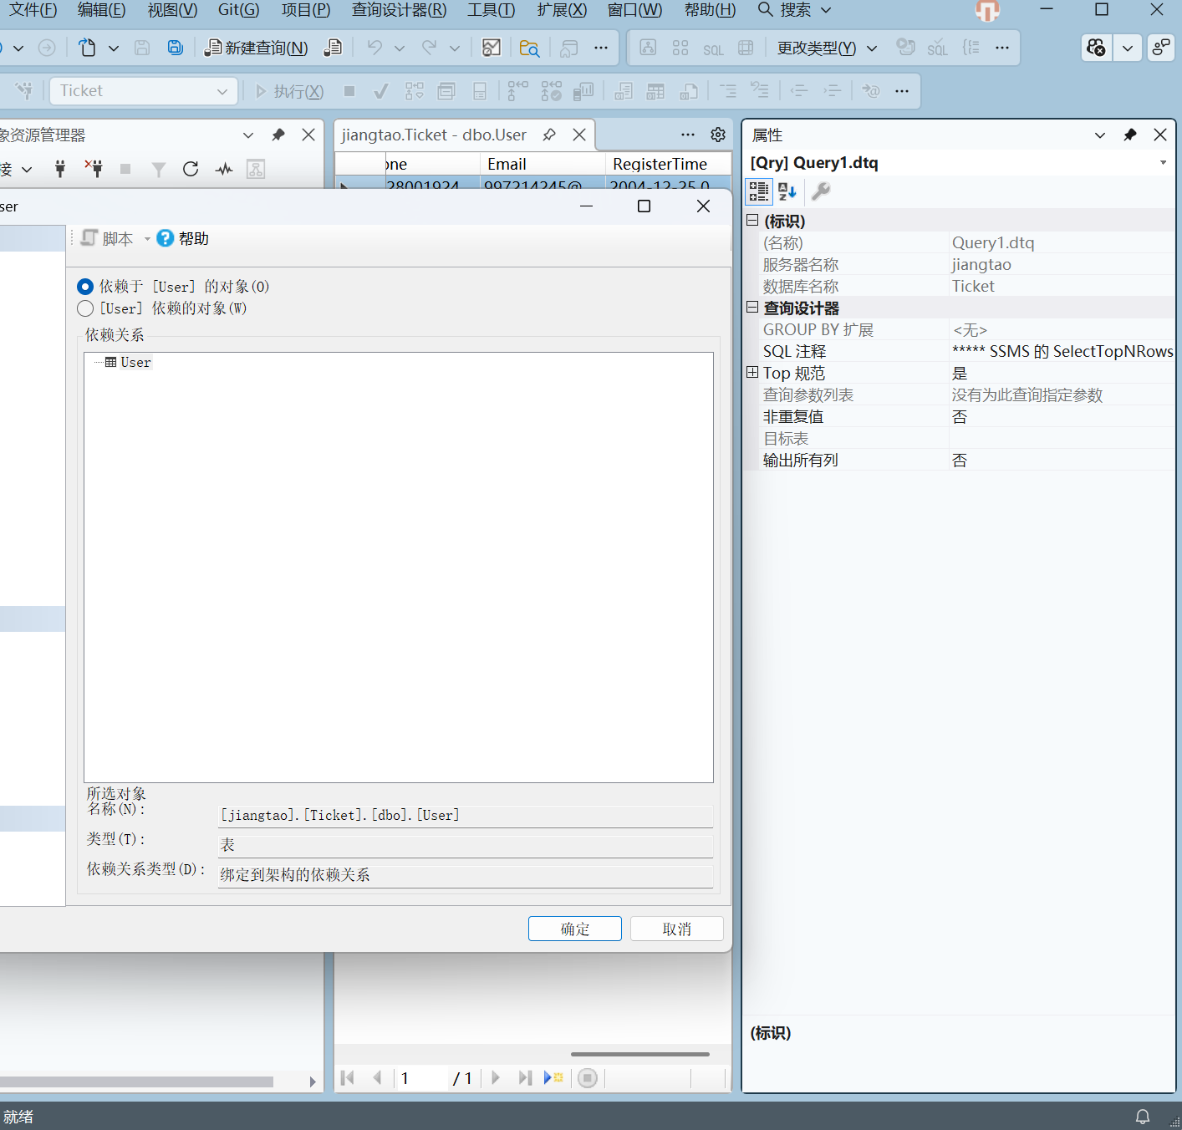
建立索引
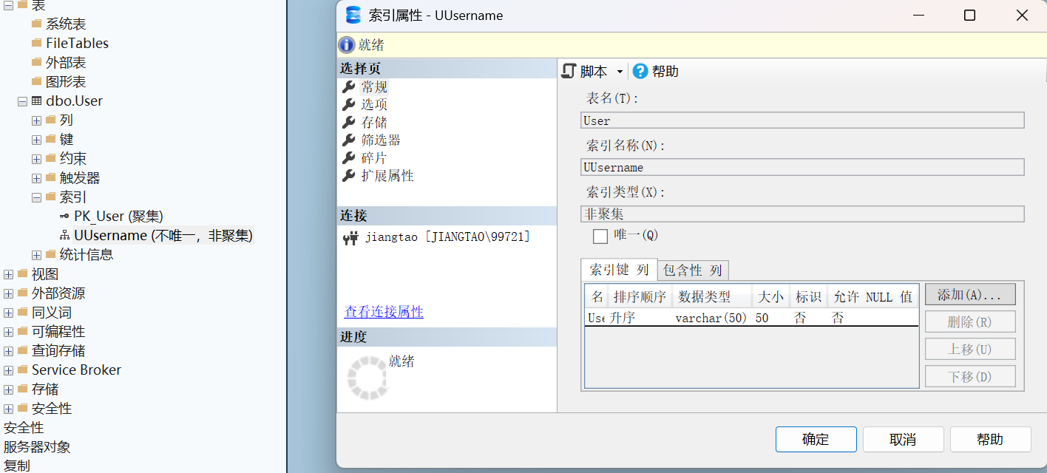
由于版本较新，添加修改操作与创建相似，与文档不太一致
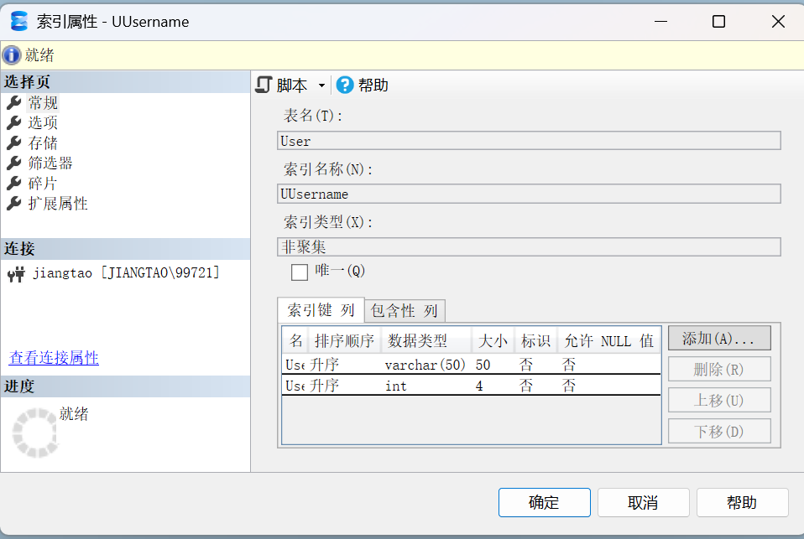
创建视图
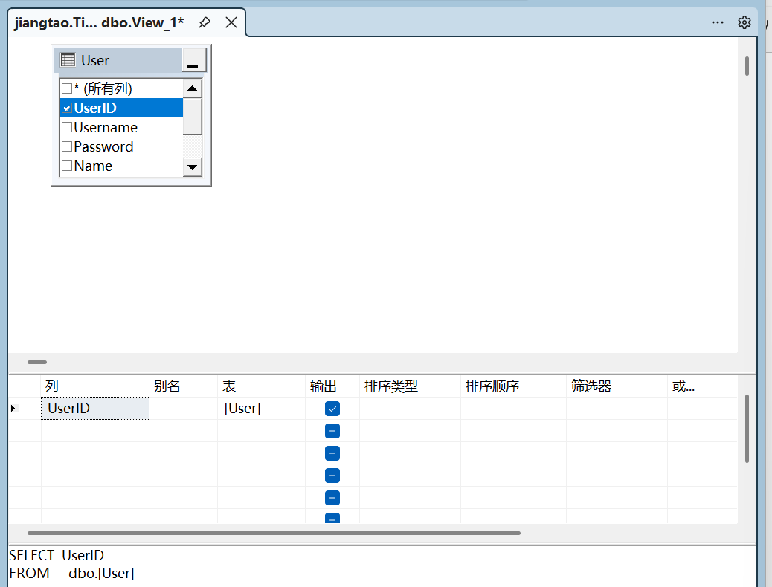
查询
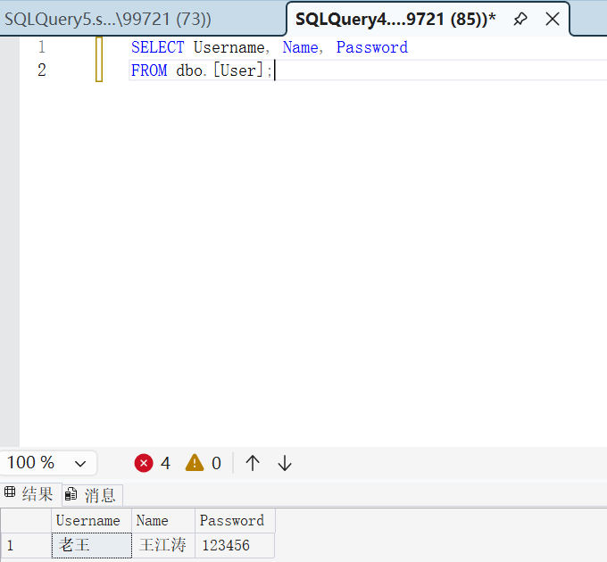
其余查询、修改功能不再赘述，用对象资源管理器与SQL语句都可以实现。
下面使用python中的SQLite进行SQL语句实现，SQLite更加轻量化，简洁、高效、易用。适合数据库实验、小型应用开发等需求。对于实验而言，可专注于 SQL 语法练习和数据库逻辑设计，同时也可以配合python进行更多开发。

创建表
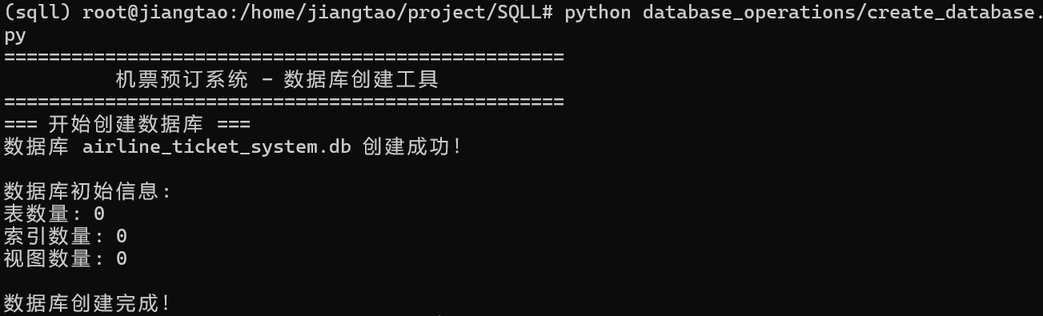
插入
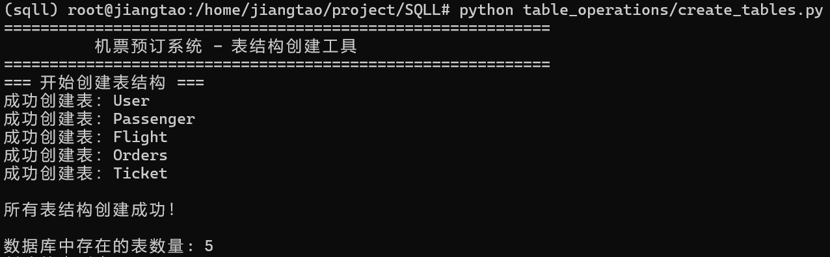
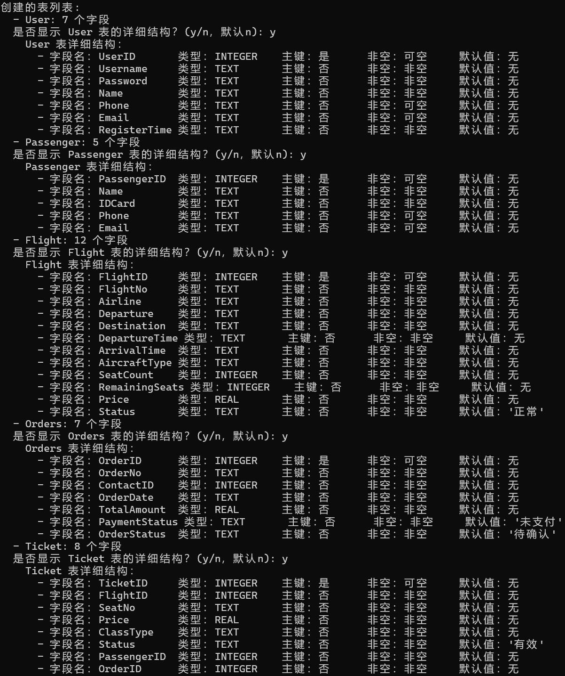

插入测试数据
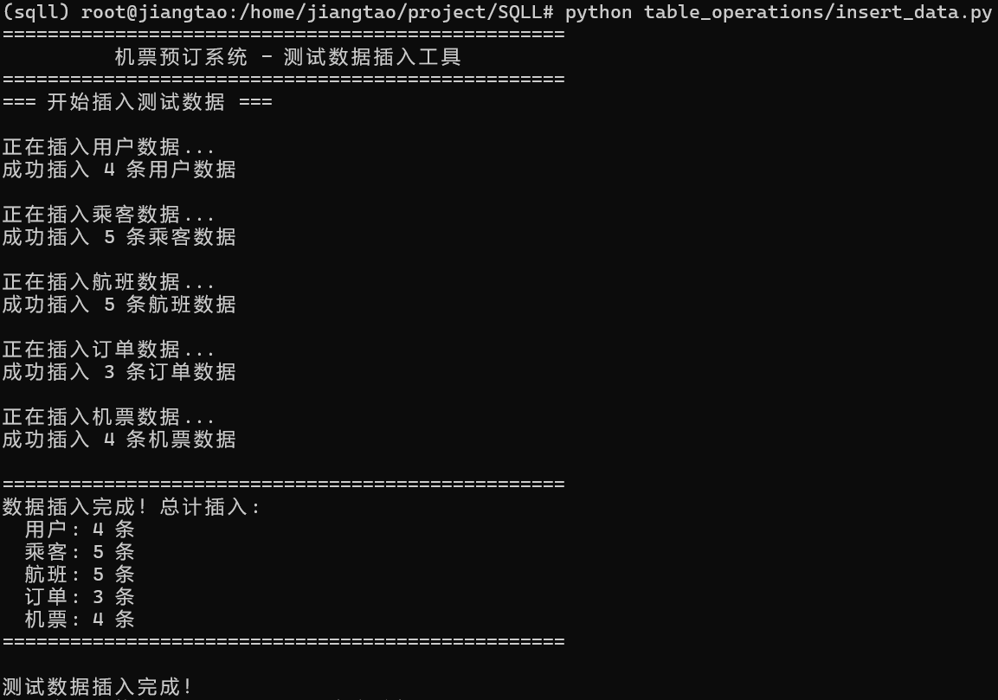

查询初始数据
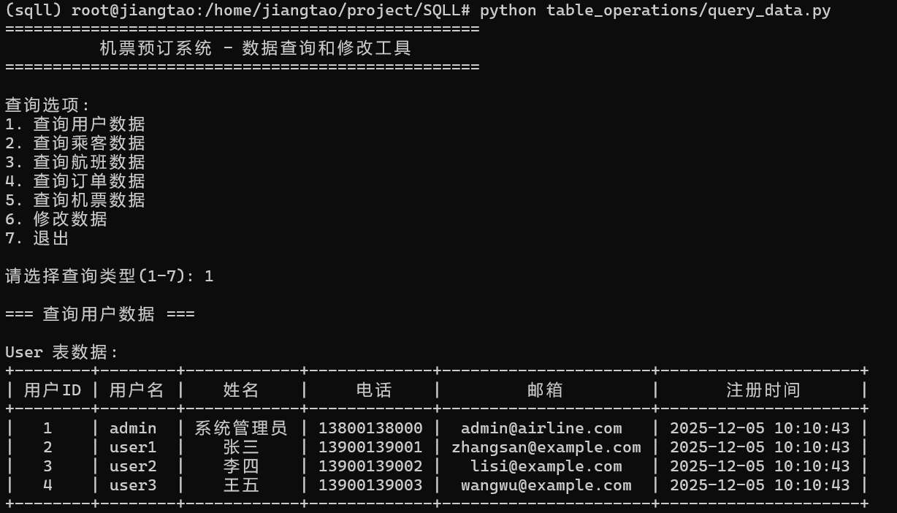
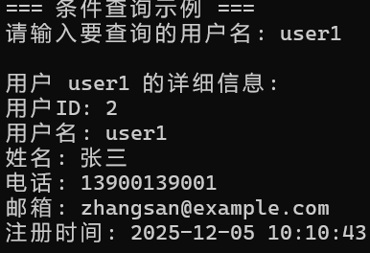
其他查询此处不再展示

修改数据，此处修改了uesr1的信息
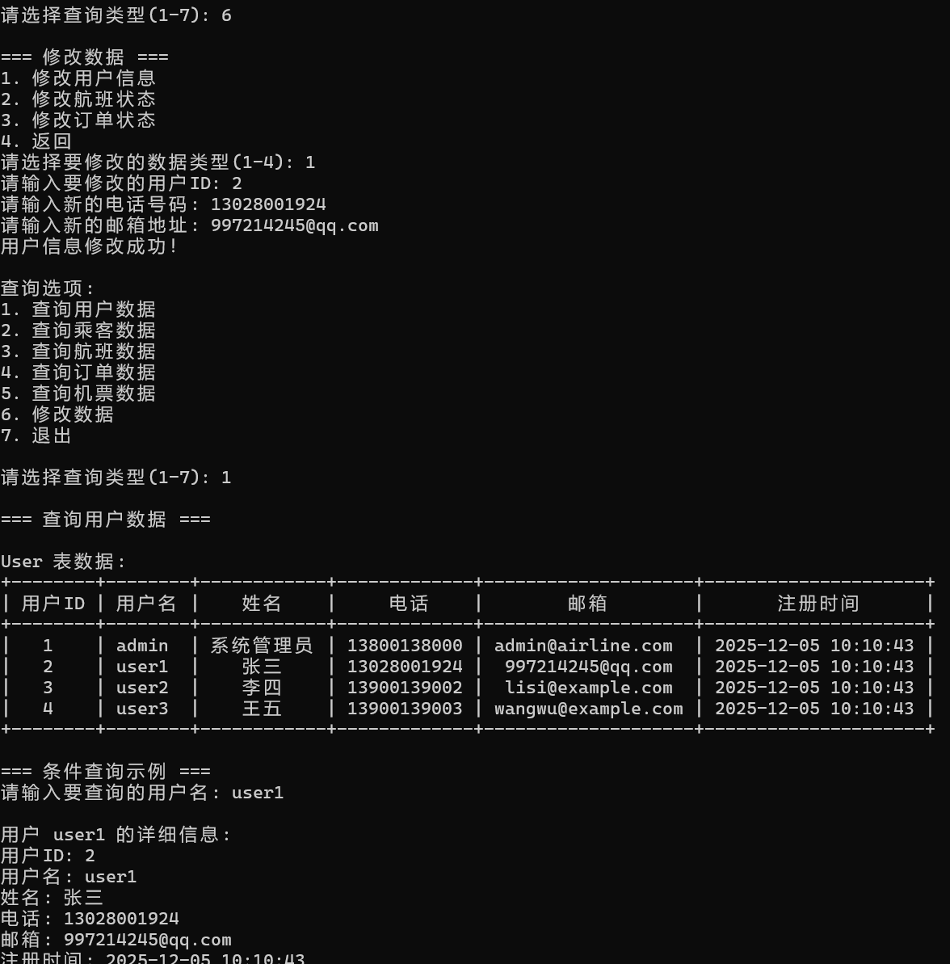

创建索引
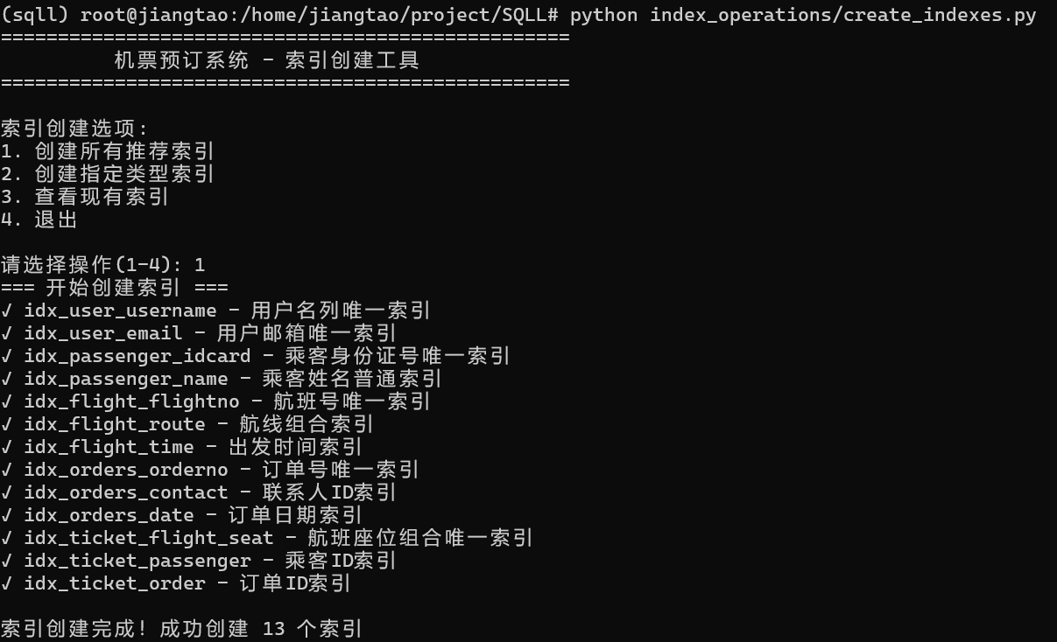

查看索引信息
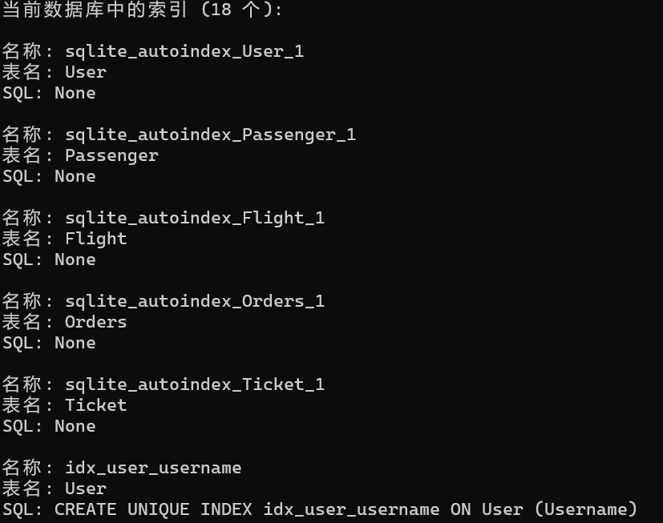

创建视图
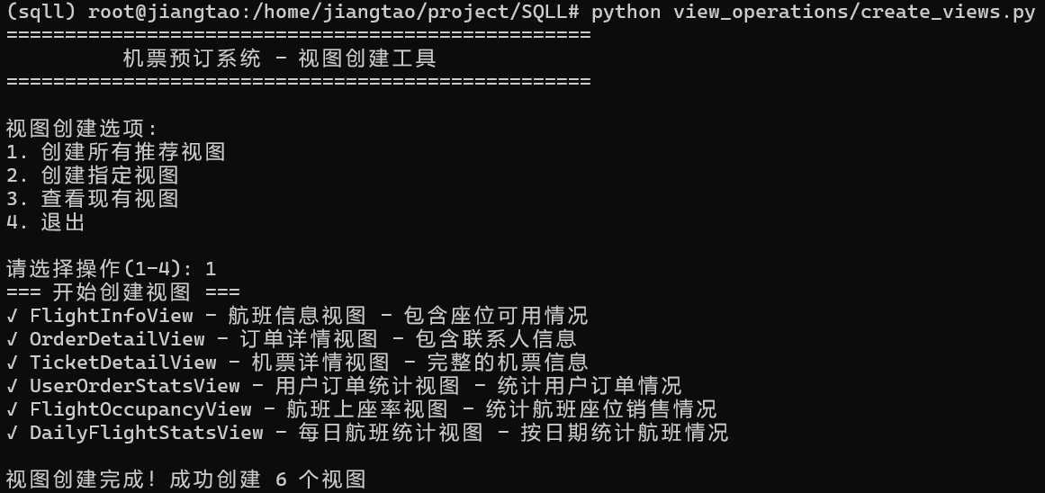
查询视图
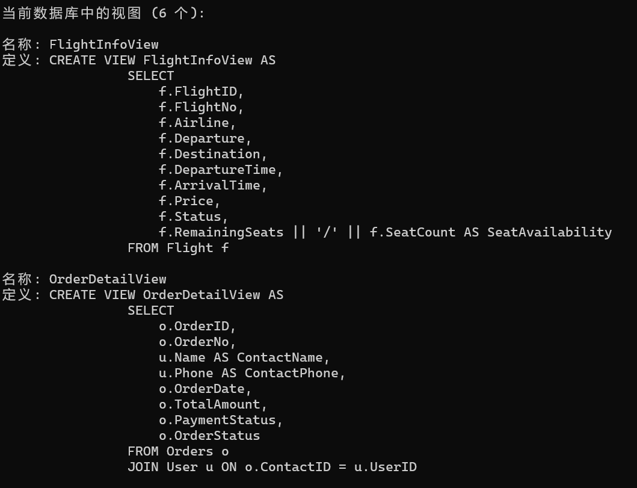
以航班为例
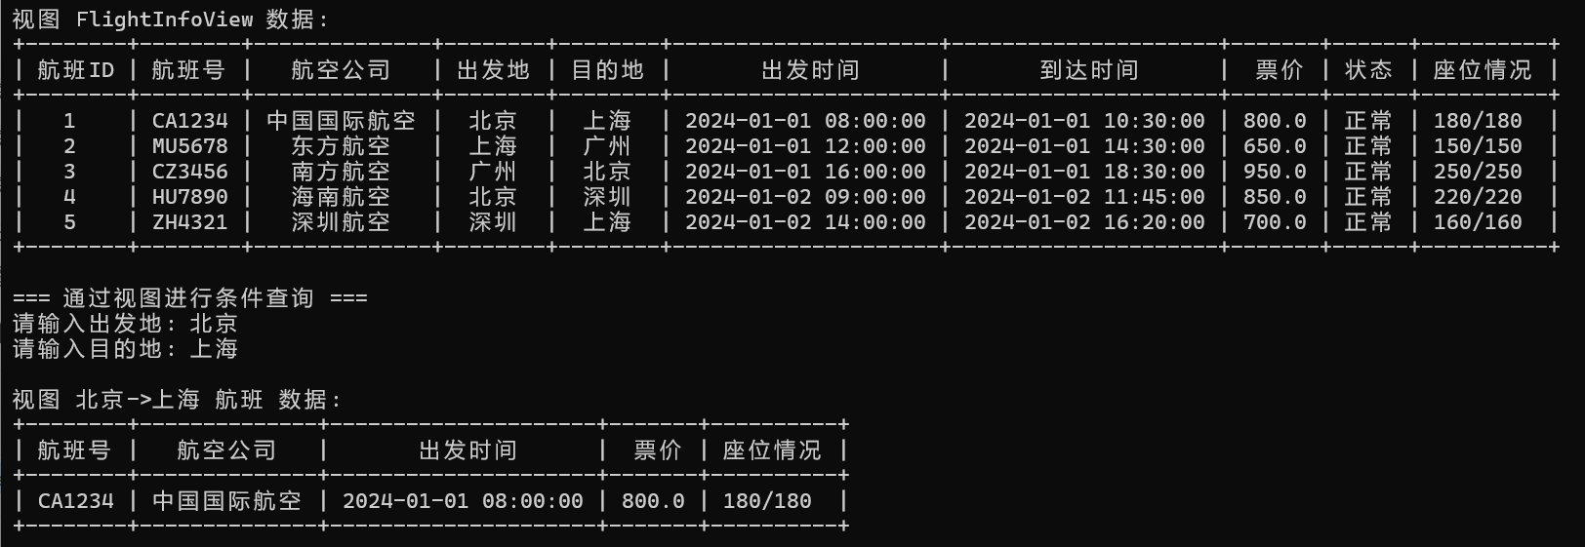
删除视图
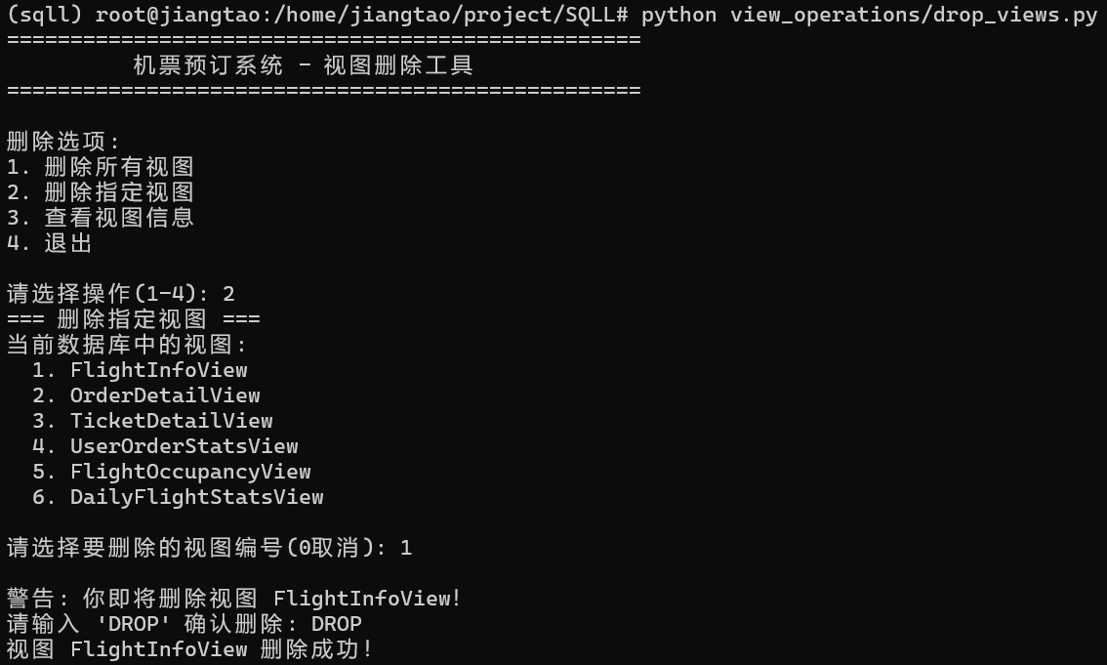

删除索引
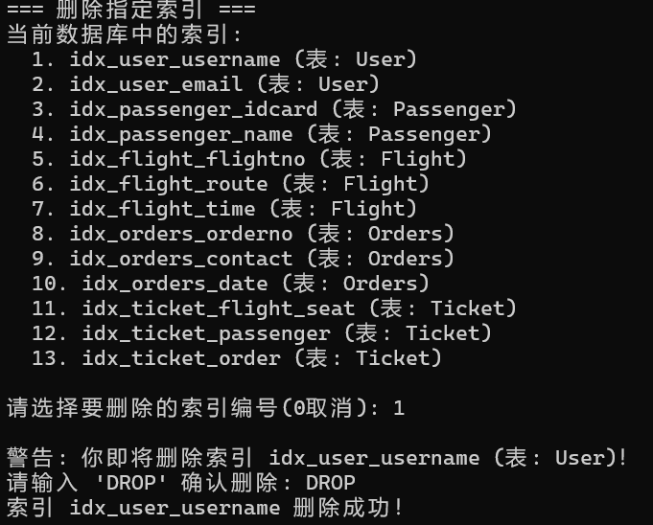

删除表
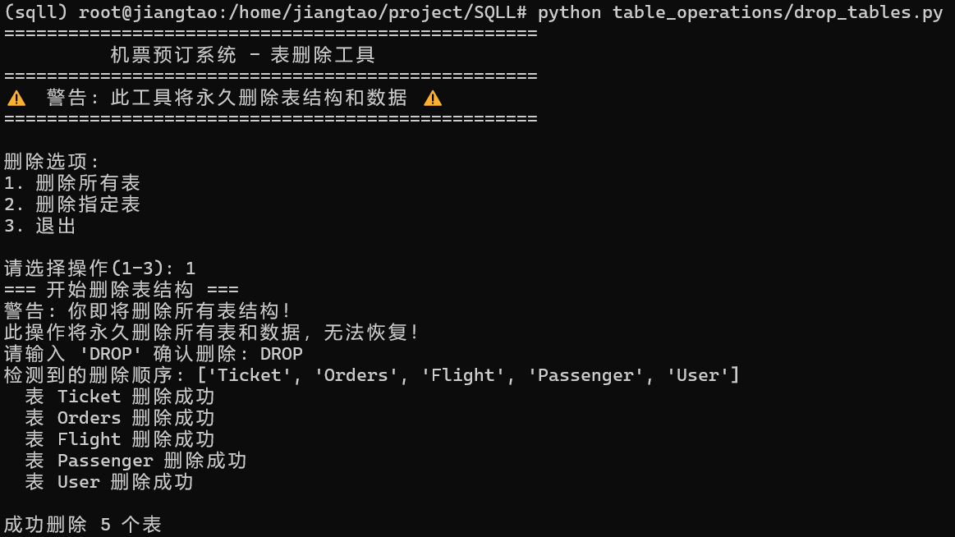

删除数据库
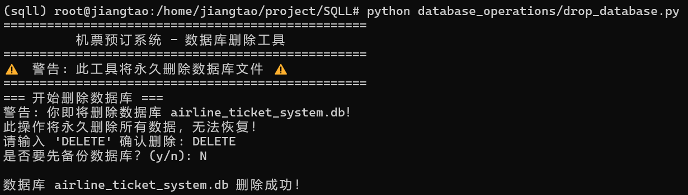
四、体会：
SQLServer2025在修改表时选择编辑前200行，由于版本不同，没有“打开表”操作。版本不同有许多其他细节也不同，此处不再赘述。
建立索引时无法建立聚集索引，进行了查询得知，给表设置主键时，SQL Server 会默认将主键设为聚集索引，其他的都为非聚集索引

出现了报错sqlite3.OperationalError: near "Order": syntax error
因为写订单时命名为Order，但它是 SQLite 的关键字（用于ORDER BY语句），不能直接用作表名，故进行修改。
在开发时要注意业务逻辑和细节，不要出现这种低级错误。

在查询或更新数据时，输入的参数类型与表字段类型不一致（如用字符串查找数字型主键），导致操作无效或报错。
提示用户进行正确的输入，确保所有输入参数类型与数据库表字段类型一致。并编写异常抛出，防止用户输入不合规的参数导致崩溃，而是重新运行。
数据类型匹配是数据库操作、甚至是代码的基础，忽视类型问题容易导致代码未能运行、崩溃。

删除表时出现了一些错误
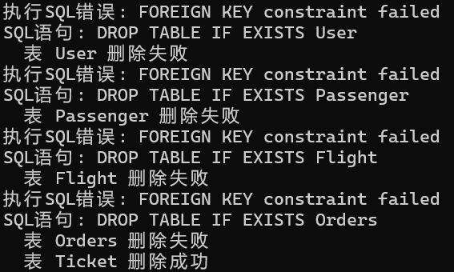
经查询FOREIGN KEY constraint failed是因为这些表之间有外键约束，直接删除父表时，子表还存在数据引用，导致删除失败。因此对代码进行了部分修改，进行了拓扑排序和逆序删除，可以自动检测外键依赖关系，实现正确删除。
数据库操作要充分考虑表之间的依赖关系，尤其是有外键约束时，任何批量操作都要按依赖顺序进行。这也对理论课知识的空缺进行了提示，需要认真复习理论课知识，防止出现这种数据库低级错误。

异常处理不足问题。数据库操作过程中未捕获异常，导致程序崩溃或错误信息不明确，难以定位问题。
为所有数据库操作加异常捕获，输出详细错误信息，便于调试和维护。
良好的异常处理能提升代码的可维护性和可用性，遇到问题时能快速定位和修复，是高质量代码的重要保障。

教 师
评 语

